OBSERVACIÓ D'UN
FENOMEN LLUMINÓS TOROÏDAL
SOBRE EL RIU SEGRE

Pont del Príncep de Viana · Lleida · 18 de setembre de 2022

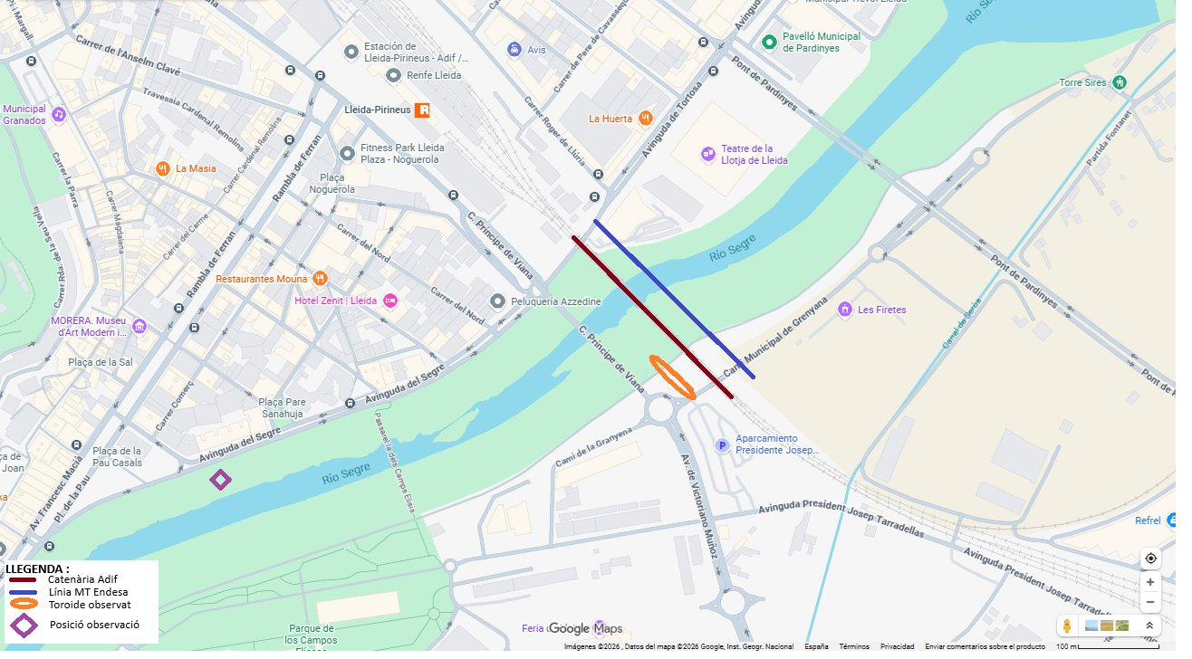
Figura 1. Plànol de la zona del Pont del Príncep de Viana sobre el riu Segre (Lleida). Coordenades GPS: 41.6142° N, 0.6222° E.

NOTA PRELIMINAR
Aquest document descriu únicament els fets observats directament. No conté interpretacions teòriques ni hipòtesis sobre la naturalesa del fenomen. Es presenten les dades tal com van ser percebudes pel testimoni en el moment de l'observació.

Testimoniatge de primera mà · Redacció: Maig 2026 · Document factual · Distribució lliure amb atribució

1. EL LLOC I EL MOMENT

L'observació va tenir lloc el diumenge 18 de setembre de 2022, en horari diürn al voltant de les 18:00 hores, des del Pont del Príncep de Viana de Lleida, sobre el riu Segre.

El Pont del Príncep de Viana és una estructura de doble tauler penjant sobre el riu Segre a Lleida, al barri de Cappont. La zona és freqüentada per vehicles i vianants, i ofereix vistes directes sobre el tram de riu comprès entre el Pont Vell i el Pont de la Universitat.

El setembre de 2022 va ser extraordinari des del punt de vista meteorològic: va ser el mes de setembre més càlid registrat a Catalunya des que hi ha registres fiables. El riu Segre es trobava en el seu cabal mínim dels darrers 25 anys, amb un nivell d'aigua excepcionalment baix i un llit del riu àmpliament descobert. El cel estava completament serè.

1.1 Coordenades del punt d'observació
Sistema de referència | Coordenades
GPS (WGS84) – graus, minuts, segons | 41° 36′ 51″ N / 0° 37′ 20″ E
GPS (WGS84) – graus decimals | 41.6142° N / 0.6222° E
UTM ETRS89 – Fus 31N | X = 298.780 m E / Y = 4.609.780 m N
Altitud aproximada | 155 m s.n.m.

1.2 Condicions ambientals
Condició | Valor observat | Context
Data | 18 setembre 2022 | Diumenge
Hora | ~18:00 h (diürn) | Llum solar directa
Temperatura ambient | ~35 °C | Setembre més càlid registrat a Catalunya
Vent | Brisa suau ~3 km/h | Direcció variable, sense ràfegues
Cabal del Segre | Mínim dels darrers 25 anys | Llit del riu àmpliament descobert
Visibilitat | Excel·lent | Cel completament serè

2. LA INFRAESTRUCTURA PRESENT A LA ZONA

Al llarg del pont i a la zona del riu observada, és visible la infraestructura elèctrica i ferroviària següent, que forma part del paisatge habitual de la zona:

• Una línia elèctrica de Mitjana Tensió d'Endesa que discorre paral·lela al pont, a una alçada aproximada de 18 metres sobre el nivell del riu.
• La catenària de la xarxa ferroviària d'alta velocitat ADIF, que discorre paral·lela al tram del riu en aquell sector, a una alçada d'aproximadament 11 metres sobre el riu i a uns 24 metres de separació horitzontal de la línia MT.
• Ambdues línies transporten corrent altern a 25.000 volts i a una freqüència de 50 Hz.
• El riu Segre, en aquell punt, té una amplada de llera aproximada de 30 metres.

La separació vertical entre la línia MT i la catenària és de 3 metres. Ambdues es troben, per tant, a la mateixa banda de l'espai aeri del riu, corrent paral·leles a pocs metres de diferència d'alçada.

3. DESCRIPCIÓ DEL FENOMEN OBSERVAT

El testimoni va observar el fenomen de manera sobtada, sense cap avís previ. La seva atenció va ser atreta per una llum taronja intensa sobre el riu que, en un primer moment, va semblar un reflex de la llum solar sobre algun objecte. En comprovar-ho directament, es va adonar que es tractava d'un objecte lluminós autònom flotant.

3.1 Forma i dimensions
El fenomen tenia la forma d'un anell perfectament circular, similar a un donut o a un toroide. Les seves dimensions aproximades, estimades per comparació amb la infraestructura visible (el pont, les línies elèctriques), eren:

Paràmetre | Valor estimat
Diàmetre exterior de l'anell | ~25 m
Diàmetre del forat central | ~22 m (≈ 90% del diàmetre total)
Grossor del tub de l'anell | ~3 m
Alçada sobre el nivell del riu | ~20–30 m (per sobre de les línies elèctriques)

3.2 Color i lluminositat
L'anell era de color taronja intens i brillant, comparable al color d'una flama de gas natural o d'una làmpada de sodi de baixa pressió. La lluminositat era suficient per ser visible en ple dia amb llum solar directa.

El forat central de l'anell presentava una tonalitat blava lleugerament diferent de la del cel del voltant. No era un blau fosc ni intens, sinó una subtil diferència de to que feia que el forat central fos visualment distingible del cel de fons. El testimoni descriu aquest efecte com «el cel es veia d'un blau diferent dins del forat».

3.3 Orientació en l'espai
L'anell estava orientat verticalment, és a dir, el pla de l'anell era perpendicular al terra. El forat central apuntava en direcció al curs del riu, de manera que un observador situat a l'alçada del forat i dins d'ell hauria vist el riu en perspectiva. Des del pont, l'anell es veia de cara, com una rodona perfecta.

3.4 Els quatre nodes orbitals
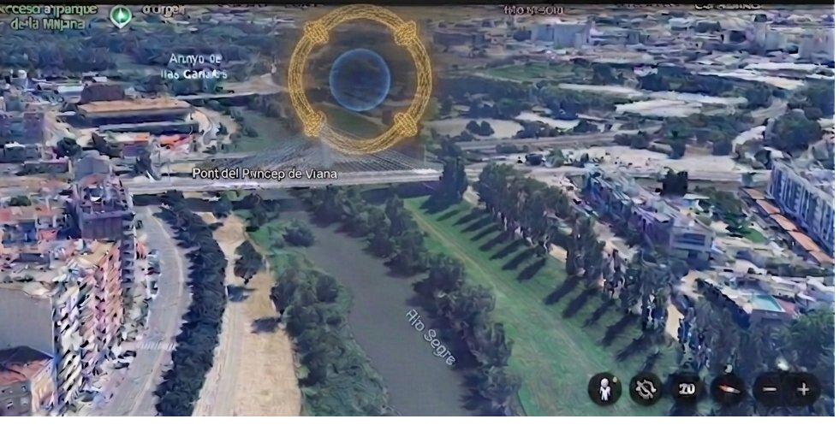
Figura 2. Esbós del fenomen realitzat pel testimoni poc després de l'observació. S'aprecien l'anell taronja, el forat blau central i els quatre nodes lluminosos equidistants.
Al perímetre de l'anell, quatre punts lluminosos de major intensitat es desplaçaven lentament al llarg del contorn de l'anell en sentit antihorari, vist des de la perspectiva del testimoni. Les seves característiques eren:

• Quatre punts en total, distribuïts equidistantment: un a dalt, un a baix, un a l'esquerra i un a la dreta.
• Cada punt era notablement més brillant que la resta de l'anell.
• El moviment era lent i uniforme, sense acceleracions ni canvis de velocitat perceptibles.
• Velocitat aparent: aproximadament una volta completa cada 7 segons (~0,14 Hz).
• Sentit de rotació: antihorari vist des de la posició del testimoni.
• Els quatre punts mantenien en tot moment la separació equidistant entre ells.

3.5 Comportament dinàmic
Durant els aproximadament tres minuts que va durar el fenomen, l'anell es va desplaçar lentament seguint la direcció de la brisa, mantenint en tot moment la seva forma i geometria perfectes. El desplaçament era inercial i suau, comparable al d'un globus que deriva amb el vent.

L'anell no vibrava, no oscil·lava ni mostrava cap deformació perceptible. La seva forma circular era constant.

4. L'APAGADA

L'extinció no va ser sobtada. Va ser un procés gradual d'uns 20 a 30 segons de durada, durant el qual l'anell es va anar fent cada vegada menys lluminós fins a fondre's amb el cel.

El testimoni descriu la sensació global com «ordenada i controlada», en el sentit que no hi va haver cap explosió, cap so fort, cap soroll ni cap pertorbació visible en l'entorn immediatament després de la desaparició.

5. IMPRESSIÓ DEL TESTIMONI

El testimoni descriu el fenomen com completament inesperat i impossible de classificar en cap categoria coneguda en el moment de l'observació. Les impressions immediates van ser:

• La perfecció geomètrica de l'anell va cridar l'atenció des del primer instant. Un anell tan regular difícilment pot ser accidental.
• La persistència: el fenomen va durar prou temps (tres minuts) per ser observat amb deteniment i per poder descartar que fos una il·lusió òptica o un reflex momentani.
• La coherència del moviment: l'anell es va desplaçar amb el vent mantenint la seva forma, com si fos un objecte físic sòlid.
• La seqüència d'extinció: la manera en què es va extingir, amb l'esvament gradual, semblava un procés deliberat i no una desintegració aleatòria.

El testimoni no va sentir cap so associat al fenomen, ni cap olor particular. La temperatura ambiental i el vent no van canviar de forma perceptible durant ni immediatament després del fenomen.

El testimoni era l'única persona que, en aquell moment, estava en la posició necessària per veure el fenomen des de l'angle adequat. No es pot confirmar si altres persones van observar el fenomen des d'altres ubicacions.

6. DOCUMENTACIÓ GRÀFICA

No es va poder obtenir cap fotografia o vídeo del fenomen en el moment de l'observació. El testimoni va realitzar un esbós a mà poc després de retornar a casa, mentre els detalls eren encara vius en la memòria.

L'esbós (Figura 2, pàgina anterior) mostra la forma general de l'anell, el forat central blau, i la posició dels quatre nodes orbitals. El testimoni descriu l'esbós com «molt aproximat en termes de proporcions, però fidel als elements principals: l'anell, el forat i els quatre punts».

La Figura 1 de la portada és un plànol de la zona del Pont del Príncep de Viana amb les coordenades de localització del punt d'observació.

7. DADES OBJECTIVES DE CONTEXT

Les dades següents corresponen a informació verificable i independent de l'observació, recollida a posteriori per situar el fenomen en el seu context real:

Element | Dada objectiva
Temperatura setembre 2022 | Mes de setembre més càlid registrat a Catalunya (font: SMC)
Cabal Segre setembre 2022 | Cabal mínim dels darrers 25 anys (font: CHEbro)
Línia MT Endesa (Lleida) | 25 kV CA · 50 Hz · alçada sobre riu: ~18 m (tram pont Príncep de Viana)
Catenària ADIF (AVE Lleida) | 25 kV CA · 50 Hz · alçada sobre riu: ~11 m
Separació horitzontal MT–Cat. | ~24 m (perpendicular al riu)
Amplada llit riu en el punt | ~30 m (a nivell mínim 2022)
Alçada pont sobre el riu | ~5 m (tauler)

Aquestes dades no es presenten com a explicació del fenomen, sinó com a context objectiu per a qualsevol estudi posterior que vulgui investigar les condicions del lloc en el moment de l'observació.

NOTA FINAL
Aquest document té l'únic objectiu de documentar amb la màxima precisió possible el que va ser observat. El testimoni no és físic ni científic de formació i no pretén explicar el fenomen.

S'invita a qualsevol persona que conegui fenòmens similars documentats, o que tingui coneixements tècnics que permetin identificar el que s'ha descrit, a fer-se conèixer. La descripció és prou detallada per permetre una anàlisi rigorosa.

Paral·lelament a aquest document factual, existeix un estudi tècnic separat (Toroide de Plasma Atmosfèric Autosostenible, Preprint Maig 2026) que proposa un model físic per explicar el fenomen basat en la combinació de confinament acústic i electromagnètic. Aquest model és una hipòtesi de treball, no una explicació confirmada.

Lleida, Maig de 2026

Document factual · Distribució lliure amb atribució · No subjecte a drets d'autor

